
TECNOLOGICO NACIONAL DE MEXICO
INSTITUTO TECNOLOGICO DE FRONTERA COMALAPA
UNIDAD ACADEMICA DE VENUSTIANO CARRANZA
“INGENIERIA EN SISTEMAS COMPUTACIONALES”
MODALIDAD MIXTA
FUNDAMENTOS DE INGENIERIA DE SOFTWARE
QUINTO SEMESTRE
ACTIVIDAD
1.3 CUADRO SINOPTICO
PRESENTA
NOMBRE DEL ALUMNO | MATRICULA
Alondra Yudivia Santis Ovalle | 241260104

PROFESOR:
FRANCISCO JAVIER MINGO VELAZQUEZ
21 DE OCTUBRE DE 2026, VENUSTIANO CARRANZA, CHIAPAS.

Introducción
Las herramientas CASE (Computer-Aided Software Engineering) constituyen un conjunto de aplicaciones especializadas que apoyan y automatizan las actividades involucradas en el ciclo de vida del desarrollo de software. Estas herramientas facilitan procesos como el análisis de requisitos, el modelado, el diseño, la generación de código, las pruebas y la documentación, contribuyendo a mejorar la eficiencia y el control de los proyectos informáticos.
En el contexto actual, donde los sistemas de información son cada vez más complejos, las herramientas CASE permiten optimizar los procesos de desarrollo mediante la estandarización de metodologías y la automatización de tareas repetitivas. Además, favorecen la consistencia entre los diferentes artefactos del proyecto, mejoran la trazabilidad de los requisitos y facilitan el trabajo colaborativo entre los miembros del equipo de desarrollo.

Justificación
El estudio de las herramientas CASE es fundamental para comprender las tecnologías que apoyan la Ingeniería de Software moderna. Su utilización permite incrementar la productividad de los equipos de desarrollo, reducir errores durante las diferentes etapas del ciclo de vida y mejorar la calidad de los productos de software mediante mecanismos de control, validación y documentación automatizada.
Asimismo, estas herramientas proporcionan capacidades avanzadas como la ingeniería directa, la ingeniería inversa y la ingeniería de ida y vuelta, facilitando la sincronización entre modelos y código fuente. Su aplicación resulta especialmente relevante en proyectos de mediana y gran escala, donde la correcta gestión de los requisitos, el mantenimiento de la consistencia y la trazabilidad de la información son factores críticos para el éxito del sistema. Por ello, conocer su funcionamiento, clasificación y beneficios constituye una competencia esencial para los profesionales del área de desarrollo de software.

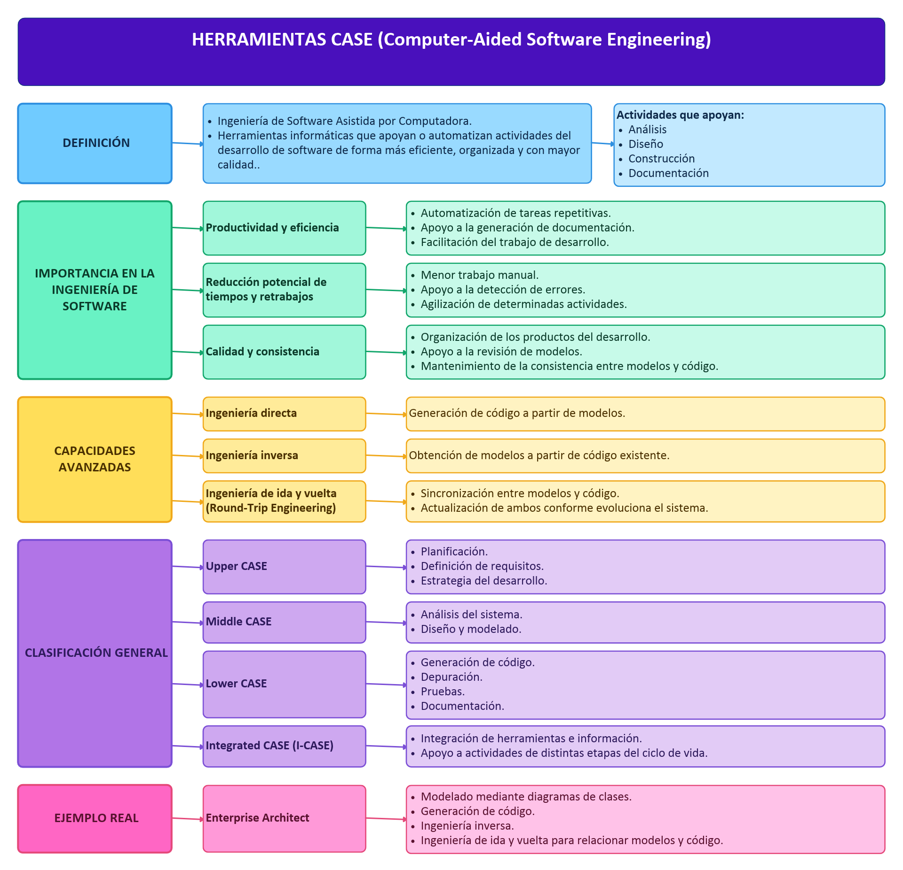

Conclusión
Las herramientas CASE son de gran importancia en la Ingeniería de Software por que constituyen un recurso estratégico para el desarrollo de software, ayudan en la automatización de ciertas actividades y tienen la ventaja de que pueden reducir los tiempos de trabajo.
De igual manera, la clasificación en Upper CASE, Middle CASE, Lower CASE e Integrated CASE (I-CASE) permite determinar qué tipo de herramientas son las que están siendo utilizadas en cada fase de ciclo de vida del software.

Fuentes de Información
Belletti, C., & Motz, R. (s. f.). Análisis de herramientas CASE para uso didáctico en diseño de bases de datos. Facultad de Ingeniería, Universidad ORT Uruguay. https://sedici.unlp.edu.ar/bitstream/handle/10915/23152/Documento_completo.pdf?sequence=1&isAllowed=y
Guerra Bastidas, J. F. (s. f.). Generación de soluciones multicapa y multiplataforma por medio de herramientas CASE [Tesis de grado, Universidad Técnica del Norte]. https://repositorio.utn.edu.ec/bitstream/123456789/1087/2/04%20ISC%20001-TESIS.pdf
Gutiérrez, A. de J. (2025, 27 de julio). Las herramientas CASE para el desarrollo de software. Frexus. https://www.frexus.dev/post/herramientas-case-desarrollo-software/
Herramientas CASE. (s. f.). Tecnológico Nacional de México, Campus Hopelchén. https://hopelchen.tecnm.mx/principal/sylabus/fpdb/recursos/r88017.PDF
Instituto Tecnológico de Piedras Negras. (s. f.). Unidad I: Fundamentos de ingeniería de software. http://itpn.mx/recursosisc/5semestre/fundamentoseningenieriadesoftware/Unidad%20I.pdf
Necco, C., Tsai, N., & Chang, S.-J. (1994). The impacts and benefits of using CASE tools in the system development life cycle. Journal of International Information Management, 3(1), 67-77. https://scholarworks.lib.csusb.edu/cgi/viewcontent.cgi?article=1080&context=jiim
Sparx Systems. (s. f.). Developer. https://sparxsystems.com/solutions/roles/developer.html
Sparx Systems. (2010). Code engineering using UML models. https://sparxsystems.com/downloads/resources/booklets/uml_code_engineering.pdf
Universitat Oberta de Catalunya. (s. f.). Herramientas CASE. http://cv.uoc.edu/moduls/XW02_79049_00373/web/nwin/m4/li04.html
Visual Paradigm. (s. f.). Practical guide for code engineering. https://www.visual-paradigm.com/guide/development/practical-guide-for-code-engineering/
Zapata, C. M., Ochoa, Ó. A., & Vélez, C. (2008). Un método de ingeniería inversa de código Java hacia diagramas de secuencias de UML 2.0. Revista EIA, (9), 31-42. https://www.redalyc.org/pdf/1492/149216913002.pdf
Zapata J., C. M., Ruiz C., L. M., & Villa, F. A. (2007). UNC-Diagramador: Una herramienta upper CASE para la obtención de diagramas UML desde esquemas preconceptuales. Revista Universidad EAFIT, 43(147), 68-80. https://publicaciones.eafit.edu.co/index.php/revista-universidad-eafit/article/download/765/673

